ЦЕНТР ПО САПРОПЕЛЮ

Астрахань. ул. Ульянова, 67. тел. +7(8512)732220. 305625. факс +7(8512)305625. E-mail: danil@astranet.ru
www.saprex.ru
Технологии и проекты для малого бизнеса, фермерских хозяйств, частных предприятий и семейных кооперативов

ПРОЕКТ УЧАСТКА
ФАСОВКИ И СКЛАДИРОВАНИЯ САПРОПЕЛЯ

АННОТАЦИЯ
Работа выполнена для конкретного заказчика из Татарстана. Заказчик имеет уже проекты добычи, подготовки и переработки сапропеля путем измельчения, просеивания, гранулирования и сушки. Данный проект включает в себя продолжение общего расширенного рабочего проекта комплекса добычи, подготовки, переработки и фасовки сапропеля. Конечная продукция: сыпучие и гранулированные удобрения, расфасованные в мешки и мягкие контейнеры.

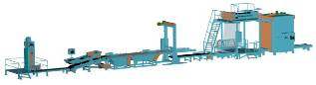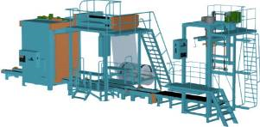

Процесс добычи осуществляется плавучим краном КПЛ 5-30 из глубин до 7.2 м. Транспортировка извлеченного сырья – несамоходными баржами на расстояние до 2 км, разгрузка – аналогичным краном КПЛ 5-30 в чеки промплощадки на берегу. Обезвоживание сырья происходило по двум вариантам: промораживанием в складах и удалением влаги в контейнерах geotube.
Гранулирование сапропеля идет мокрым способом при рабочей влажности на экструдерных (шнековых) грануляторах.

Выбор способа фасовки и складирования готовой продукции из сапропеля определен заданием Заказчика. Это закрытое помещение с возможностью хранения и реализации продукции как оптовым так и розничным потребителям.

В Технологической части проекта произведены лабораторные технологические исследования продукции, выявлены оптимальные режимы и способы ее фасовки и сохранения в складу, оборудование и линии по фасовке в различную тару, составлена спецификация оборудования, подобраны тара и упаковка.
Все процессы подробно описаны, главы хорошо иллюстрированы.

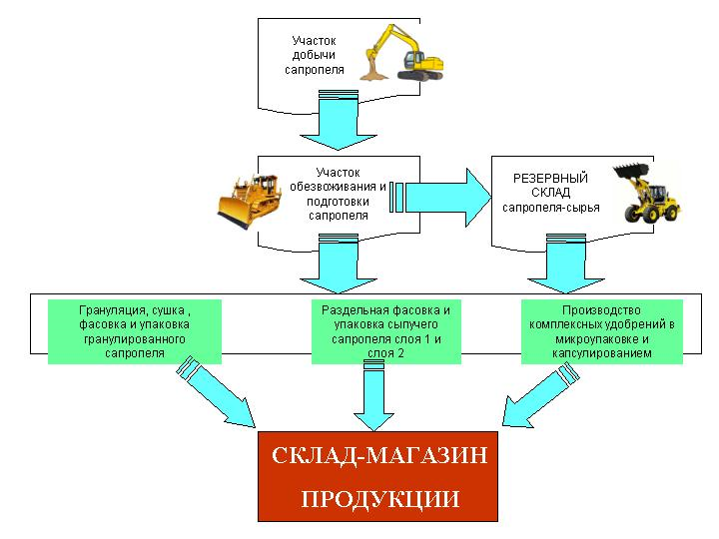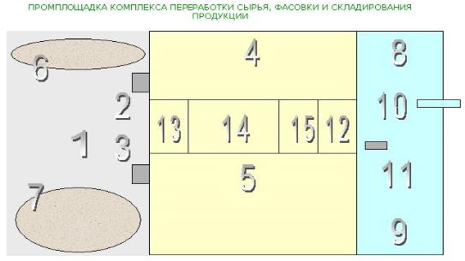

Проект включает 59 страницы формата А4, схемы, табличный, фото-, видео- и графический материал.

Данное проектное решение полезно как для начинающего малого бизнеса на сапропеле, так и для руководителей действующих предприятий, модернизации и перепрофилирования производств, расширения ассортимента выпускаемой продукции из сапропеля. Проект подготовлен для фасовки продукции в целях ее реализации за рубеж.

Область использования: фасовка и упаковка удобрений из сапропеля и кормовых добавок по евростандарту.
Автор: к.т.н. горный инженер, геотехнолог, гидрогеолог Николай Дмитриевич Бычек

СОДЕРЖАНИЕ ПРОЕКТА
Техническое задание Заказчика работ
Глава 1.
1.1. Общая характеристика обьекта работ. Данные по ассортименту фасуемого сапропеля и продукции на его основе
1.2. Выбор (обоснование) способа фасовки и упаковки продукции по требованию Заказчика.
Требования к цеху фасовки и упаковки.
1.3. Технологическая схема фасовки и упаковки сапропеля.
Графическое изображение и блок-схема производства работ.
1.4. Складирование готовой продукции.
Требования к помещению склада.
1.5. Технологическая схема складирования и отгрузки готовой продукции.
Графическое изображение и блок-схема производства работ.
1.7. Инструкции по заполнению эксплуатационной документации
Глава 2. Спецификация оборудования, характеристика, производительность, габариты, завод-изотовитель, стоимость на момент производства работ.
Глава 3. Технико-экономические показатели технологии.
3.1. Строительно-подготовительные работы.
3.2. Производственный график работ.
3.3. Штатное расписание участка.
3.4. Расчетное время производства работ.
3.5. Себестоимость фасовочной единицы готовой продукции
Глава 4.
4.1. Отпуск готовой продукции.
Глава 5.
5.1. Учет и контроль на участке производства работ.
5.2. ТБ и ОТ на участке фасовки и складирования.
Мероприятия по безопасности эксплуатационных работ.
5.3. Промсанитария и бытовое обеспечение участка
5.4. Рекомендации по экологии.
Выводы.
Заключение
Приложение
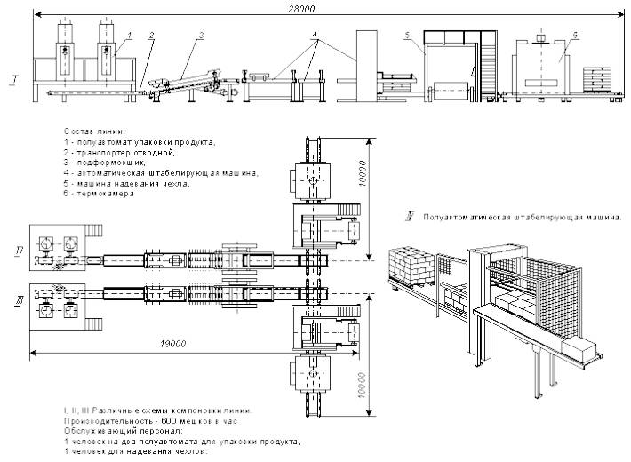
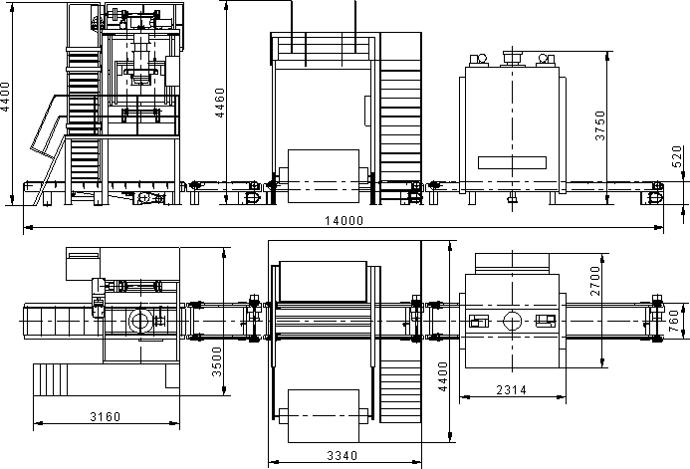

Стоимость типового проектв на CD носителе: 1000 руб. адаптированого к условиям Заказчика – 15000 руб. рабочего проекта по техническому заданию Заказчика – 180-240 тыс. руб.
+ доставка почтовая или курьером.
Типовой проект в формате Word скачиванием из файлообменника в Интернет – 500 руб.
